Présenter et se présenter :
La description.

- Et si on se présentait !

  - Présentation croisée :
Consignes :
- Interroge ton voisin sur son identité, ses hobbies, ses particularités et prends note de l’essentiel. Tu as 5 minutes pour apprendre à le connaître et pour te faire connaître de lui.
- Présente oralement ton camarade aux autres élèves de la classe.

  - Portrait chinois :
Consignes :
Afin que chacun te connaisse mieux, réalise ton portrait chinois en répondant aux questions suivantes.
  - Si j’étais un pays, je serais………………………………... parce que …………………………………………………………………
  - Si j’étais un magazine, je serais………………………………................. parce que ………………………………………………………………………
  - Si j’étais un loisir, je serais…………………………………... parce que ………………………………………………………………
  - Si j’étais un plat, je serais…………………………………... parce que ………………………………………………………………
  - Si j’étais une BD, je serais…………………………………... parce que ……………………………………………………………….
  - Si j’étais un film, je serais…………………………………... parce que ……………………………………………….………………
  - Si j’étais une couleur, je serais…………………………………... parce que…………………………………………………………
  - Si j’étais un animal, je serais…………………………………... parce que……………………………………………..……………..

Si tu as d’autres suggestions pour ton portrait, n’hésite pas à les proposer au reste de la classe.

Ces exercices ont pour but de __________________________________________, ______________________________c’est-à-dire __________________________
_________________________________________________________________
____________________________________________________________________________________________________________________________________________________________________________________________________________________________________________________________________.

- Lecture d’extraits :

Consignes :
- Lis l’extrait 1 et essaie de dessiner le lieu représenté. Réalise cet exercice sur une feuille.
- Lis les extraits 2 et 3 et détermine ce qui peut faire l’objet d’une description.

Extrait 1
M. Wonka ouvrit la porte. Les cinq enfants et les neuf adultes entrèrent en se bousculant... pour tomber en arrêt devant tant de merveilles. Oh! Quel fascinant spectacle!
A leurs pieds s'étalait... une jolie vallée. De chaque côté, il y avait de verts pâturages et tout au fond coulait une grande rivière brune. Mais on voyait aussi une formidable cascade, une falaise abrupte par où les masses d'eau pleines de remous se précipitaient dans la rivière, formant un rideau compact, finissant en un tourbillon écumant et tourbillonnant, plein de mousse et d'embruns. Au pied de la cascade (quel étonnant spectacle!), d'énormes tuyaux de verre pendillaient par douzaines, un bout trempant dans la rivière, l'autre accroché quelque part au plafond, très hauts! ils étaient vraiment impressionnants, ces tuyaux. Extrêmement nombreux, ils aspiraient l'eau trouble et brunâtre pour l'emporter Dieu sait où. Et comme ils étaient de verre, on pouvait voir le liquide mousser et monter à l'intérieur, et le bruit bizarre et perpétuel que faisaient les tuyaux en l'aspirant se mêlait au tonnerre de la cascade.
Des arbres et des arbustes pleins de grâce poussaient le long de la rivière : des saules pleureurs, des aulnes, du rhododendron touffu à fleurs roses, rouges et mauves. Le gazon était étoilé de milliers de boutons d'or.
«Voyez!» s'écria M. Wonka en sautillant. De sa canne à pommeau d'or, il désigna la grande rivière brune. «Tout cela, c'est du chocolat! Chaque goutte de cette rivière est du chocolat fondu, et du meilleur. Du chocolat de première qualité. Du chocolat, rien que du chocolat, de quoi remplir toutes les baignoires du pays! Et aussi toutes les piscines! N'est-ce pas magnifique? Et regardez mes tuyaux! Ils pompent le chocolat et le conduisent dans toutes les autres salles de l'usine! Des milliers de litres par heure, mes enfants! des milliers et des milliers de litres!» DAHL R., Charlie et la chocolaterie, Gallimard

Extrait 2
« Un véritable géant se tenait dans l’encadrement. Son visage était presque entièrement caché par une longue crinière de cheveux emmêlés et par une grande barbe broussailleuse, mais on voyait distinctement ses yeux qui brillaient comme deux scarabées noirs au milieu de ce foisonnement. »
ROWLING J.K., Harry Potter à l’école des sorciers, Gallimard

Extrait 3
« Elle avait d’épais cheveux bruns ébouriffés, des grandes dents et un ton autoritaire ».
ROWLING J.K., Harry Potter à l’école des sorciers, Gallimard

On peut décrire ______________________, ____________________, _________
__________________________ ou _______________________________ .
La description d’une personne s’appelle _________________________. Il peut être _
____________________, c’est-à-dire ___________________________________
_________________________________________ou ______________________
______________________ , c’est-à-dire _________________________________
________________________________________________________________ .

- Caractéristiques d’une description :

  - Analyse de l’extrait 1 :
    - Relève dans l’extrait :
- trois éléments qui constituent ce paysage.
___________________ ____________________ ___________________
- trois éléments qui se rapportent aux couleurs.
___________________ ____________________ _____________________

    - Souligne en vert les adjectifs présents dans le texte. Quel est leur rôle ?
__________________________________________________________________________________________________________________________________

    - Souligne en bleu les verbes conjugués. A quel(s) temps sont-ils conjugués ?
_________________________________________________________________

    - Lors de la description, quel temps est utilisé ?
_________________________________________________________________

    - A quel nombre et à quelle personnes sont conjugués les verbes servant à décrire le lieu ?
_________________________________________________________________

  - Conclusions :

- Dans une description, on trouve beaucoup de _____________________________
______________________________________________________________.
- Les verbes dans une description sont généralement _______________________. L’écrivain utilise aussi le couple _______________________________________ _____________________et ___________________________. L’ _________
______________________ plante __________________________ tandis que le ______________________________ est employé pour__________________
_________________. ____________________________________________.
- La description ne se fait pas n’importe comment. Elle respecte ________________
_______________________________________________________________
______________________________________________________________.
- Dans une description, on exprime :
  - ______________________________________________________________________________________________________________
  - ______________________________________________________________________________________________________________
  - _______________________________________________________
Mais aussi :
  - ______________________________________________________________________________________________________________
  - ______________________________________________________________________________________________________________

- Vocabulaire : les champs lexicaux.

  - Analyse :

    - Consignes :
- Observe ces listes de mots : elles constituent des champs lexicaux.
- Détermine les caractéristiques de ces listes. Aide-toi d’un dictionnaire si nécessaire.
- Essaie d’établir une première définition de « champ lexical ».

1 | 2 | 3 | 4 | 5
Jongleur  Gradin  Tigre  Trapèze  Piste  Clown  Ecuyer  Orchestre | Leçon  Réfectoire  Tableau  Banc  Préfet  Pion  Note  Exercice | Chaîne  Pic  Se dresser  Pente  Aiguille  Précipice  Versant  Avalanche | Ligne  Abonné  Graham Bell  Récepteur  Allô !  Cabine  Sonnerie  Appel | Lignée  Gendre  Tribu  Divorce  Branche  Ascendant  Progéniture  Tante

__________________________________________________________________________________________________________________________________________

    - Consignes :
- Lis l’extrait suivant et détermine le(s) thème(s) de la description.
- Souligne les mots qui se rapportent à ce(s) thème(s).

Pelles plantées, ciré et anorak symbolisent les montants des buts. Deux équipes réduites à leur plus simple expression s’affrontent. Le cœur remplace la classe. C’est à celui qui frappe le plus fort le ballon rouge, les tibias de l’adversaire. Un accroche-pied met brutalement fin à une percée du benjamin. Un cumulet : il retrouve la position verticale, fait volte-face, détend le bras, cueille du poing, le gauche, la mâchoire de l’autre qui riposte à droite. Gauche, droite, une, deux, demi-tour à … Heurté d’une talonnade involontaire, le ballon s’éloigne prudent du festival du pugilat*. Sollicité par le vent, il prend du champ.

* Pugilat (nom masc.) : combat
ANDRIAT F., SMIT LE BENEDICTE J.-Cl., La balle aux alouettes, dans Le charme rompu, Éd. Cyclope-Dem.

Thèmes : ___________________________________________________

______________________________________
_________________________________________________________________
_____________________________________________________________________________________________________________________________________________________________________________________________________________________________________________________________________________________________________________________________________

  - Exercices :

    - Consignes :
- Chasse l’intrus pour obtenir un champ lexical. Pourquoi as-tu éliminé ce mot-là ? (Justifie ton choix.)
- Donne un nom à ce champ lexical.

1 | 2 | 3 | 4 | 5
Hiver  Glace  Eté  Giboulée  Neige  Polaire | Balayer  Astiquer  Frotter  Trancher  Torchonner  Serpillière | Souple  Elégance  Gras  Sveltesse  Adresse  Légèreté | Diamant  Rubis  Turquoise  Jade  Saphir  Silex | Connu  Chanteur  Célèbre  Vogue  Considérer  Notoriété
Justification : _  _____________  _____________  _____________  _____________  Nom : ________  _____________  _____________ | Justification : _  _____________  _____________  _____________  _____________  Nom : ________  _____________  _____________ | Justification : _  _____________  _____________  _____________  _____________  Nom : ________  _____________  _____________ | Justification : _  _____________  _____________  _____________  _____________  Nom : ________  _____________  _____________ | Justification : _  _____________  _____________  _____________  _____________  Nom : ________  _____________  _____________

    - Consignes :
- Certaines des listes ci-dessous ne constituent pas des champs lexicaux. Lesquelles et pourquoi ?

1 | 2 | 3 | 4 | 5
Souffler  Halte  Oisiveté  Farniente  Suer  Activité  Récréation  Sieste | Exterminer  Egorgement  Abattoir  Bourreau  Homicide  Assassiner  Poignarder  Revolver | Baignoire  Avant-scène  Rampe  Trilogie  Relâche  Acteur  Doublure  Soubrette | Yeux  Dévisager  Dormir  Reluquer  Vision  Lorgner  Bleu  Examiner | Chuchoter  Susurrement  A demi-voix  Marmonner  Plaintif  Gémir  Soupir  Bruissement
_____________  _____________  _____________  _____________  _____________ | _____________  _____________  _____________  _____________  _____________ | _____________  _____________  _____________  _____________  _____________ | _____________  _____________  _____________  _____________  _____________ | _____________  _____________  _____________  _____________  _____________

    - Consignes :
- Pour chaque texte ci-dessous, détermine le champ lexical qui s’en dégage.
- Souligne dans chaque texte les termes qui se rapportent à ce champ lexical.

Texte 1
Le premier virage est le plus méchant, qui escalade le rocher, on jurerait à la verticale et on aurait tort : vingt pour cent, c'est bien tout. Sur sa première démultipliée, c'est-à-dire avec une lenteur incroyable, à demi-régime, le moteur gueule déjà fort, le K.B.7 s'en approche. Il a l'air, le camion, d'une grosse bête méfiante et méchante, et la montagne d'une autre, plus grosse encore, plus méchante. Un coup de phares circulaire, puis Sturmer bloque son projecteur à droite, vers l'intérieur de la courbe. Prenant un peu de champ pour rentrer dans l'axe au milieu du virage, il accélère; tout ce que le moulin a dans le ventre, c'est le moment de le donner. Le volant court entre les mains de l'homme, le camion est une bête rétive* et sournoise* qui ne veut pas aller où son maître l'entraîne, lève le nez, baisse le nez, gros mufle court qui brille même la nuit, grogne et gronde, mais ne rue pas. Mordant la route, mordant le mur à pleines roues, le camion se cabre, hésite, la bête se cabre, grogne, gronde, obéit, moins forte que l'homme, obéit et passe.
ARNAUD G., Le Salaire de la peur, Éd. Julliard
* Rétif (adj.) : difficile à conduire, récalcitrant, indocile.
* Sournois (adj.) : qui cache ce qu’il pense, dissimulé.

Champ lexical : ____________________________________________________________

Texte 2
La rue (la seule), longue d'une portée de fusil et bordée de quelques boutiques, s'arrête court au tournant de la route. Si on la laisse sur la droite et que l'on suive le bas de la côte Saint-Jean, bientôt on arrive au cimetière.
Lors du choléra*, pour l'agrandir, on a abattu un pan de mur et acheté trois acres* de terre à côté; mais toute cette portion nouvelle est presque inhabitée, les tombes, comme autrefois, continuant à s'entasser vers la porte. Le gardien, qui est en même temps fossoyeur et bedeau* à l'église (tirant ainsi des cadavres de la paroisse un double bénéfice), a profité du terrain vide pour y semer des pommes de terre. D'année en année, cependant, son petit champ se rétrécit, et, lorsqu'il survient une épidémie, il ne sait pas s'il doit se réjouir des décès ou s'affliger* des sépultures.
FLAUBERT G., Madame Bovary,
* Choléra (nom masc.) : maladie épidémique contagieuse pouvant se terminer par la mort.
* Acre (nom masc.) : ancienne mesure agraire.
* Bedeau (nom masc.) : employé laïque d’une église, chargé de préparer les cérémonies et de veiller à leur bon déroulement.
* S’affliger : éprouver un grand chagrin.

Champ lexical : ____________________________________________________________

    - Consignes :
- Dans le texte ci-dessous, il ne se trouve pas un champ lexical mais plusieurs. Retrouve-les.
- Souligne les termes de chaque champ lexical dans une couleur différente. (Certains termes peuvent appartenir en même temps à plusieurs champs lexicaux.)

À l'intérieur, sous le flamboiement des becs de gaz, qui, brûlant dans le crépuscule, avaient éclairé les secousses suprêmes de la vente, c'était comme un champ de bataille encore chaud du massacre des tissus. Les vendeurs, harassés* de fatigue, campaient parmi la débâcle* de leurs casiers et de leurs comptoirs, que paraissait avoir saccagés le souffle furieux d'un ouragan. On longeait avec peine les galeries du rez-de-chaussée, obstruées par la débandade des chaises; il fallait enjamber, à la ganterie, une barricade de cartons, entassés autour de Mignot; aux lainages, on ne passait plus du tout, Liénard sommeillait au-dessus d'une mer de pièces, où des piles restées debout, à moitié détruites, semblaient des maisons dont un fleuve débordé charrie* les ruines; et, plus loin, le blanc avait neigé à terre, on butait contre des banquises de serviettes, on marchait sur les flocons légers des mouchoirs. Mêmes ravages en haut, dans les rayons de l'entresol : les fourrures jonchaient* les parquets, les confections s'amoncelaient comme des capotes* de soldats mis hors de combat (...).
ZOLA É., Au Bonheur des Dames, Éd. Fasquelle
* Harassé (adj.) : extrêmement fatigué, exténué, éreinté.
* Débâcle (nom fém.) : débandade, déroute.
* Charrier : entraîner, emporter dans son cours.
* Joncher : couvrir en répandant çà et là, être épars sur.
* Capote (nom fém.) : manteau à capuchon, manteau des troupes de fantassins.

Champ lexical 1 : ___________________________________________________________
Champ lexical 2 : ___________________________________________________________
Champ lexical 3 : ___________________________________________________________
Champ lexical 4 : ___________________________________________________________
Champ lexical 5 : ___________________________________________________________
Champ lexical 6 : ___________________________________________________________

    - Consignes :
- Compose quelques lignes pour chaque titre donné, en précisant le champ lexical que tu développeras.

  - Un château hanté Champ lexical : ______________________
_________________________________________________________________
_________________________________________________________________
_________________________________________________________________
  - Au marché Champ lexical : ______________________
_________________________________________________________________
_________________________________________________________________
_________________________________________________________________
  - Une heureuse rencontre Champ lexical : ______________________
_________________________________________________________________
_________________________________________________________________
_________________________________________________________________
Les champs lexicaux
Nom :
Prénom :
Date :
Classe:
Interrogation de synthèse
/45 → /20

- Définis un champ lexical.
_____________________________________________________________________________________________________________________________________________________________________________________________________________________________________________________________________________________________________________________________________
/5

- Dans les listes ci-dessous, certaines constituent des champs lexicaux, d’autres pas. Détermine pour chacune, s’il s’agit d’un champ lexical ou non et justifie ta réponse. Donne à chaque champ lexical un nom.

1 | 2 | 3
Crépuscule  Ténébreux  /15  Sombre  Éclipse  Nuit  Foncé  Demi-jour  Pénombre | Tancer  Féliciter  Réprimander  Sermon  Victuailles  Gronder  Blâme  Remontrance | Anguleux  Annulaire  Cercle  Orbe  Bedonnant  Cerceau  Ballon  Jeu
Champ lexical : oui/ non  Justification : _________  ____________________  ____________________  ____________________  ____________________  Nom : _______________  ____________________ | Champ lexical : oui/ non  Justification : _____________  ________________________  ________________________  ________________________  ________________________  Nom : ___________________  ________________________ | Champ lexical : oui/ non  Justification : ___________  ______________________  ______________________  ______________________  ______________________  Nom : _________________  ______________________

- Compose un petit texte sur le thème du journal comprenant au moins 5 mots formant un champ lexical. Quel est ce champ lexical ?
Champ lexical : ____________________________________________________
_____________________________________________________________________________________________________________________________________________________________________________________________________________________________________________________________________________________________________________________________________
/10
_____________________________________________________________________________________________________________________________________________________________________________________________________________________________________________________________________________________________________________________________________

- Lis le texte suivant.
  - Quel champ lexical y est développé ? _____________________________
  - Souligne les mots se rapportant à ce champ lexical.
/10
J'ai vu la concubine de l'hémoglobine
Balancer des rafales de balles normales et faire des victimes
Dans les rangs des descendants d'Adam
C'est accablant, troublant, ce ne sont pas des balles à blanc
On envoie des pigeons défendre la colombe
Qui avancent comme des pions défendre des tombes
Le Dormeur du Val ne dort pas,
Il est mort et son corps est rigide et froid […]
La concubine : femme qui vit avec un homme sans être mariée à celui-ci.
L’hémoglobine : le sang

Mc Solaar

- Dans le texte suivant, relevez au moins cinq mots qui font partie du champ lexical du mot « ciel ».
/5
L’univers de Solange

Notre cousine Solange prétendait que nous vivions sous un globe et que tout ce qu’on pouvait apercevoir appartenait à la terre. Toutes ces choses, d’après elle, étaient accessibles bien que nous ne les ayons pas encore atteintes. Le paradis, espace infiniment grand et plus lumineux que tout ce qu’on pouvait imaginer, se trouvait loin à l’extérieur du globe, plus loin que tout ce qu’on pouvait imaginer. Le firmament délimitait le monde céleste et le monde terrestre ; les étoiles n’existaient pas. D’après elle, ce que nous nommions étoiles n’étaient que trous dans le firmament. « Le Créateur, affirmait-elle, avait volontairement créé tout ce qui faisait partie de notre univers sous une voûte criblée d’une multitude de trous pour deux raisons : surveiller ses créatures à travers les trous et permettre aux humains d’entrapercevoir le paradis par les nuits sans nuages. » Cependant, lorsque nous questionnions Solange, elle était incapable de nous expliquer pourquoi le Créateur permettait que souvent, la nuit, les nuages nous voilent le paradis. Elle répondait que les voies du Seigneur sont impénétrables.

- Et si tu écrivais une description !

Consignes :
- Choisis une des images suivantes et écris-en la description. Réalise d’abord cet exercice sur feuille de brouillon.
- N’oublie pas d’avoir recours aux champs lexicaux. Donne un titre à ton texte.

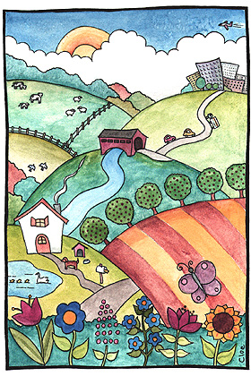
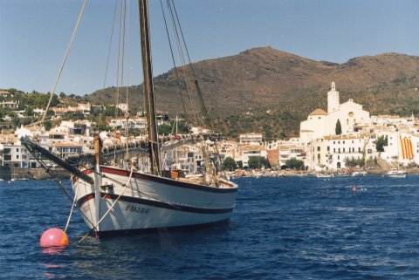

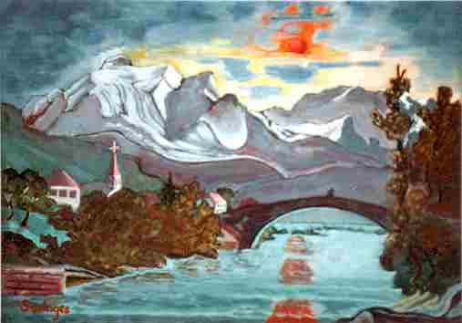

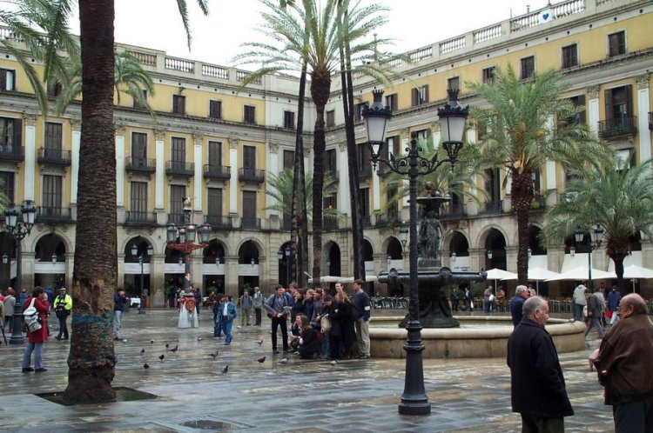
Ecrire une description
Nom :
Prénom :
Date :
Classe:
Grille d'évaluation
/30

Capacités | Evaluation du professeur
 | Oui | Presque | Non | Points obtenus
STRUCTURE DU DOCUMENT
Description précise |  |  |  | /2
Description réaliste |  |  |  | /2
Impression ressentie |  |  |  | /2
Sujet demandé respecté |  |  |  | /2
PRESENTATION
Description de l'espace organisée correctement |  |  |  | /3
Narrateur à la 3° personne |  |  |  | /3
Orthographe maîtrisée (maximum 5 fautes) |  |  |  | /2
GRAMMAIRE DU TEXTE
Système de temps maîtrisé : emploi de l’indicatif présent. |  |  |  | /3
GRAMMAIRE DE LA PHRASE
Vocabulaire précis et bien choisi |  |  |  | /2
Emploi de synonymes, verbes variés |  |  |  | /2
Présence d’adjectifs variés |  |  |  | /3
Ponctuation correcte |  |  |  | /2
Emploi correct des majuscules. |  |  |  | /2
 | Total : /30

Critères minimaux (en minuscules et en gras) : si deux critères ou plus ne sont pas, cela entraînera automatiquement l’échec (14/30 maximum)

OBSERVATIONS:

- Le portrait :

  - Vocabulaire du portrait :

Consignes :
- Fais correspondre chaque adjectif au dessin qui lui convient. Aide-toi du dictionnaire si nécessaire.
- Ecris, sur une feuille de bloc, la définition des ces différents termes.

    - Le physique élancé, trapu, obèse, malingre, bedonnant.
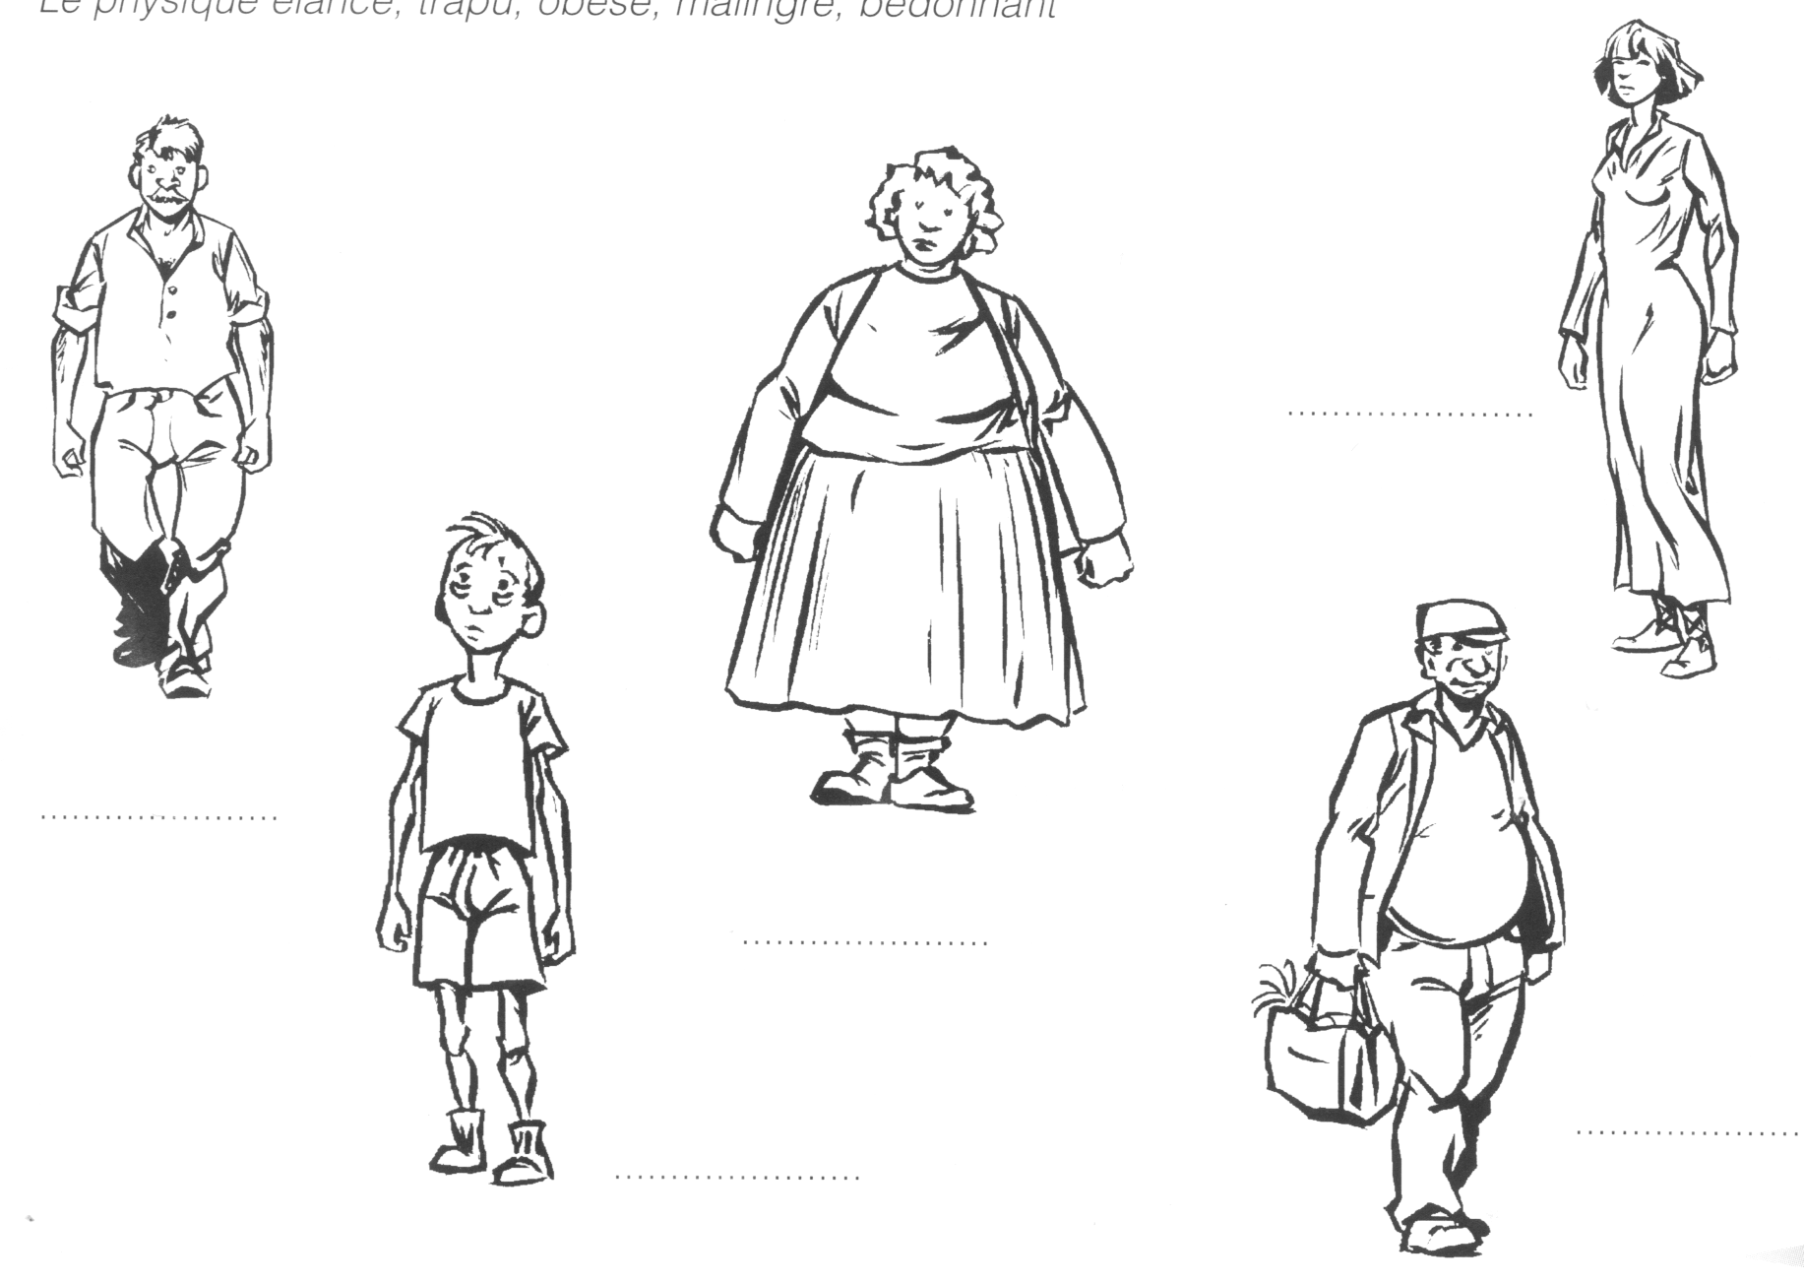
………………............
………………............
………………............
………………............
………………............

    - Le visage allongé, anguleux, rond, ovale, carré.
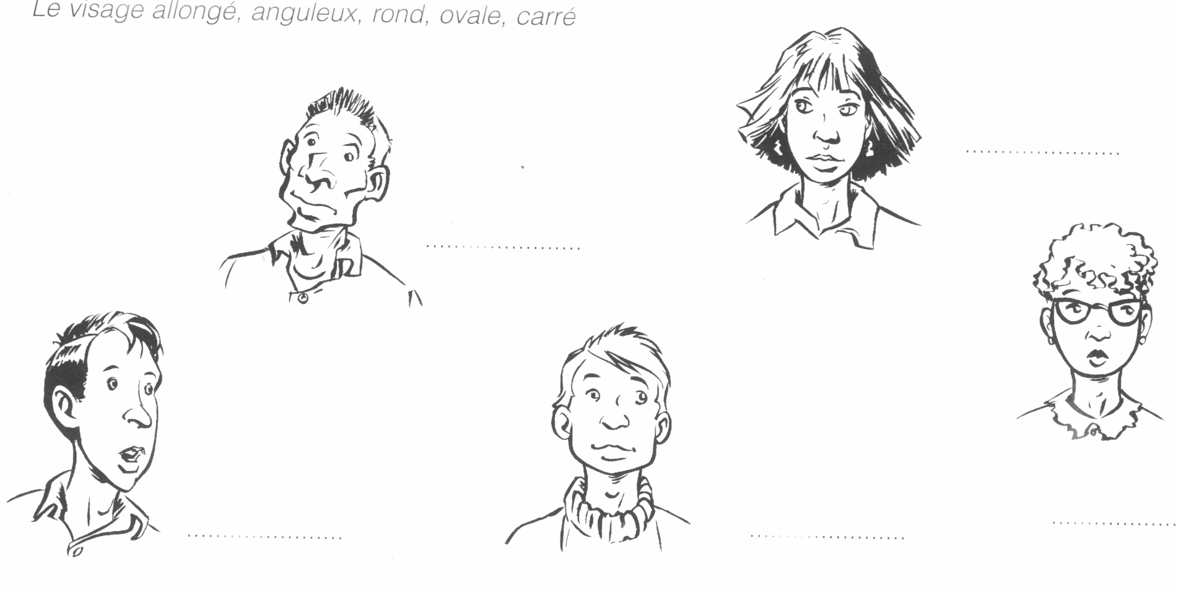
………………............
………………............
………………............
………………............
………………............
    - Les cheveux courts, raides, longs, hirsutes.

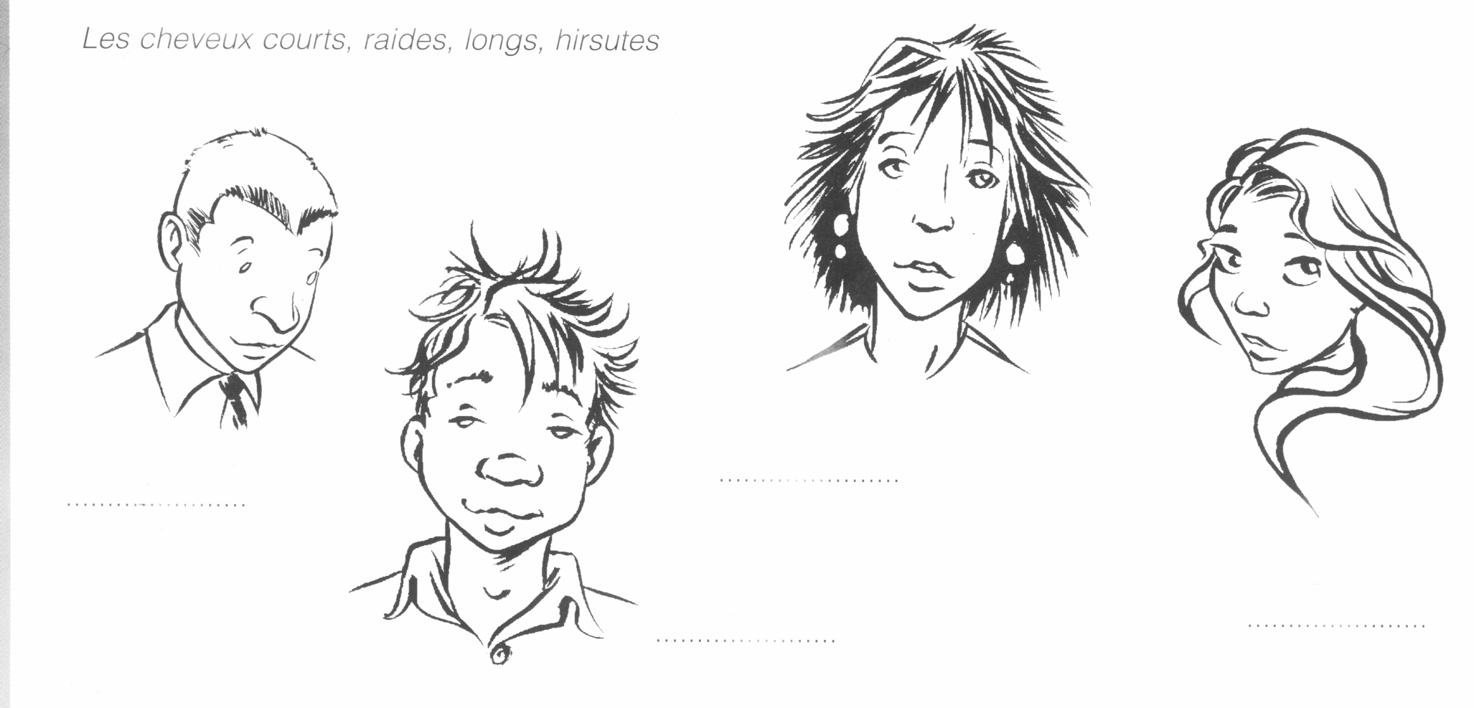
………………............
………………............
………………............
………………............

    - Les yeux bridés, ronds, grands, petits, globuleux.
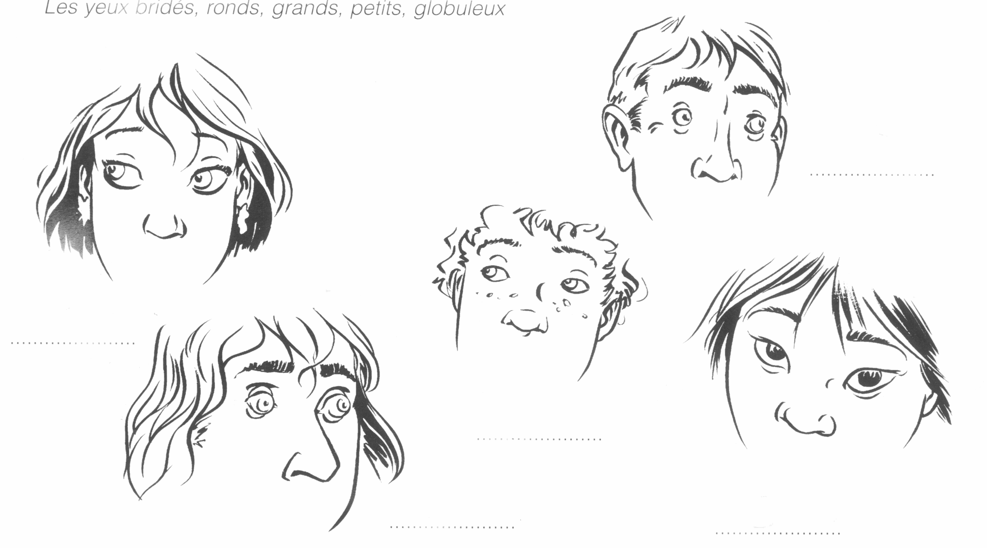
………………............
………………............
………………............
………………............

    - Le nez busqué, droit, aquilin, retroussé, épaté.
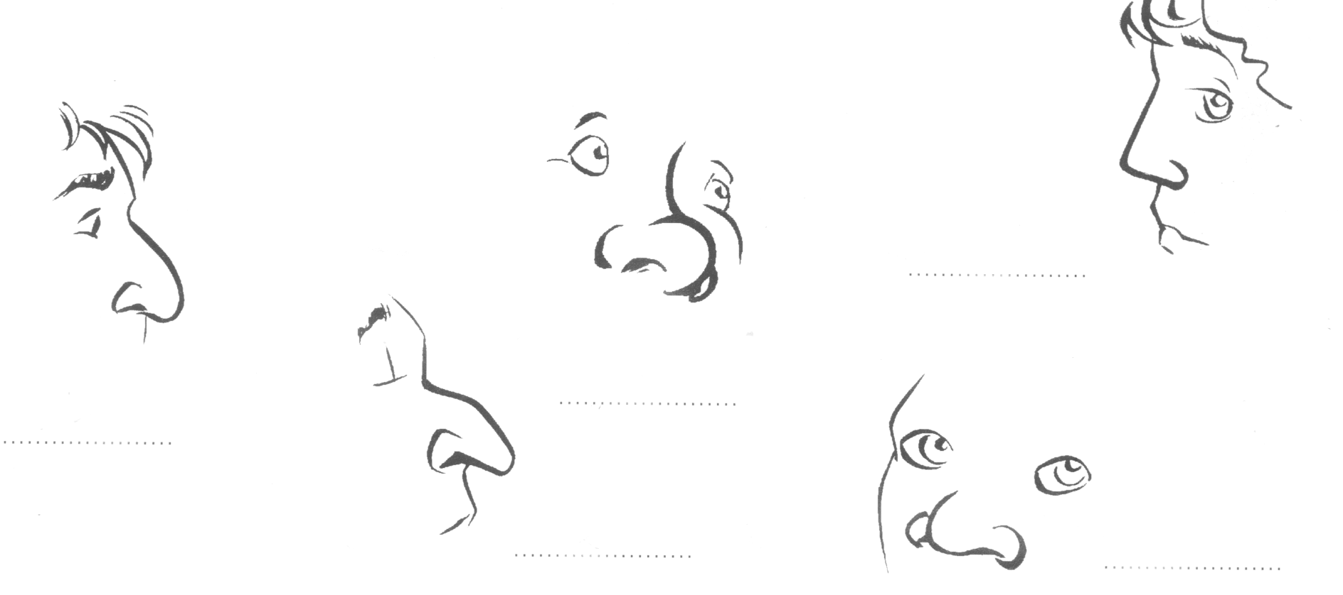
………………............
………………............
………………............
………………............
………………............
………………............
    - La bouche charnue, large, mince, lippue.

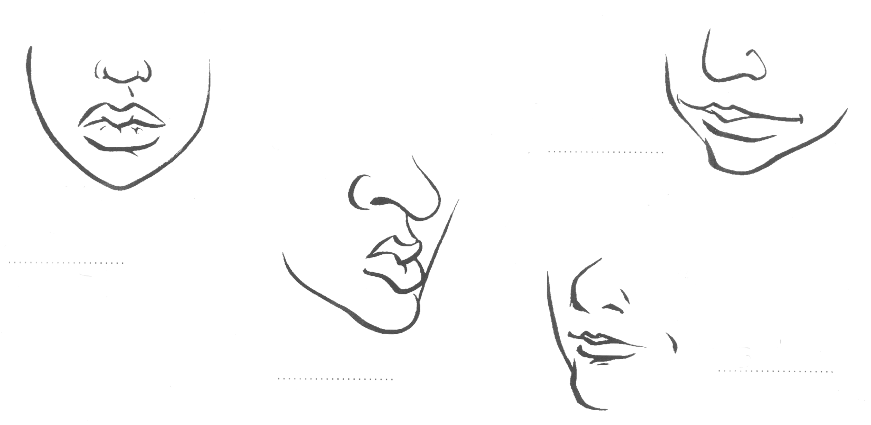
………………............
………………............
………………............
………………............

    - Les oreilles petites larges, décollées.

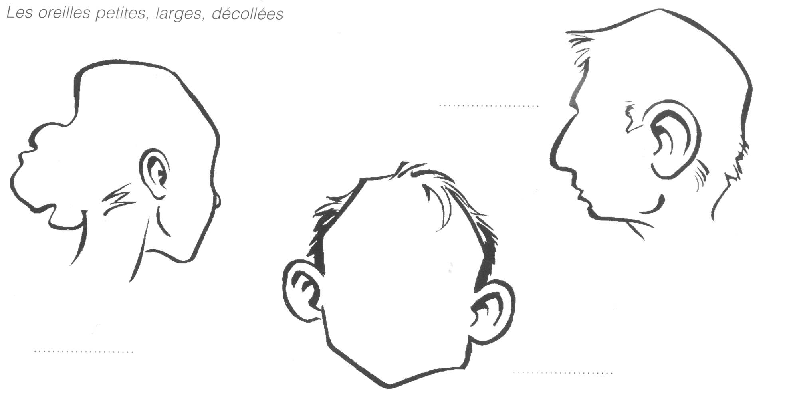
………………............
………………............
………………............

  - Identifier un personnage à partir de sa description :

Consignes :
- Ecoute attentivement l’avis de recherche de la police et choisis parmi les portraits suivants ceux qui correspondent le mieux aux deux suspects recherchés. Mets une croix en dessous des personnages que tu as reconnus.
- Justifie ton choix à l’aide des indices donnés.

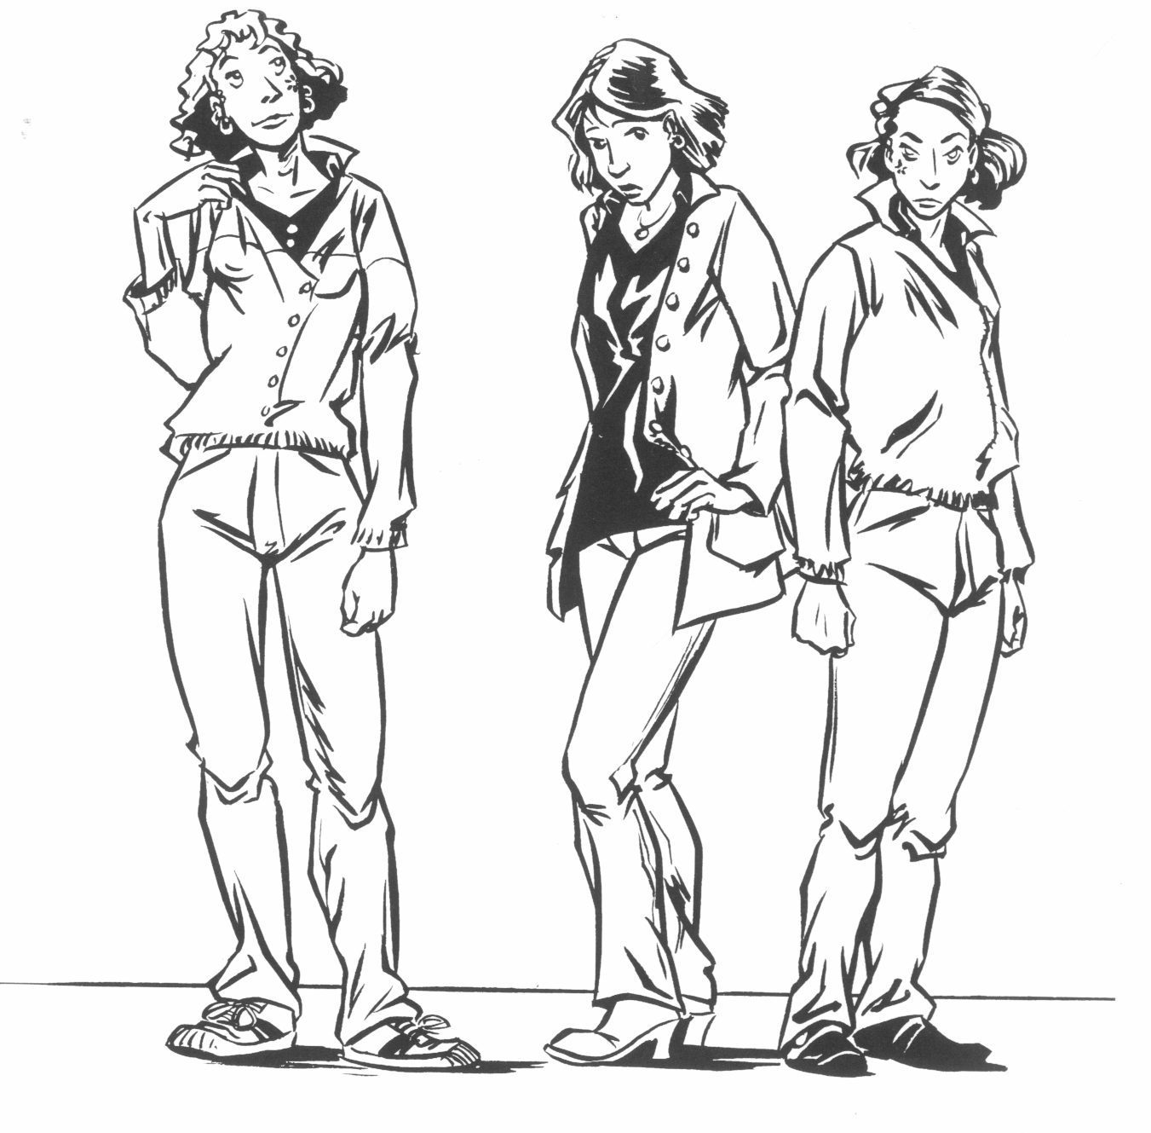
Indices qui t’ont permis d’identifier le suspect 1 :
____________________________________________________________________________________________________________________________________________________________________________________________________________________________________________________________________________________________________________________________________________________________________________

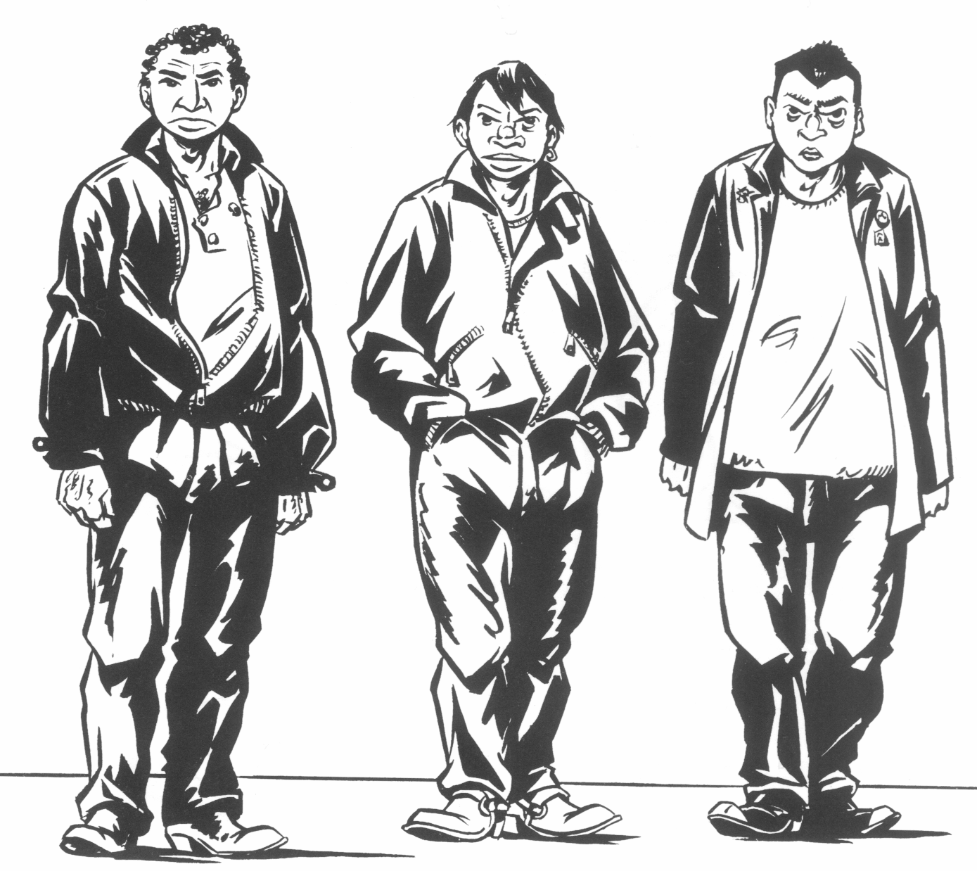
Indices qui t’ont permis d’identifier le suspect 2 :
____________________________________________________________________________________________________________________________________________________________________________________________________________________________________________________________________________________________________________________________________________________________________________
Le vocabulaire du portrait
Interrogation
/10

- Ecoute attentivement la description des différents suspects. Détermine duquel il s’agit et inscris les indices qui t’ont permis de l’identifier.
/6
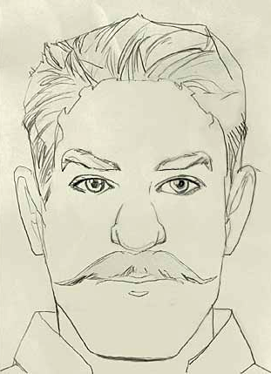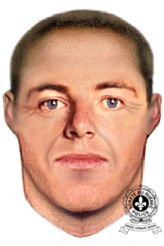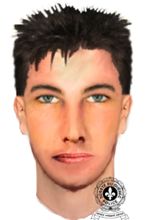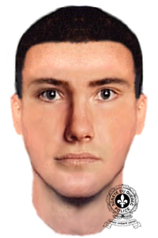
1
2
3
4

Suspect identifié : n° ____________
Indices ayant permis l’identification :
_____________________________________________________________________________________________________________________________________________________________________________________________________________________________________________________________________________________________________________________________________

1
2
3
4
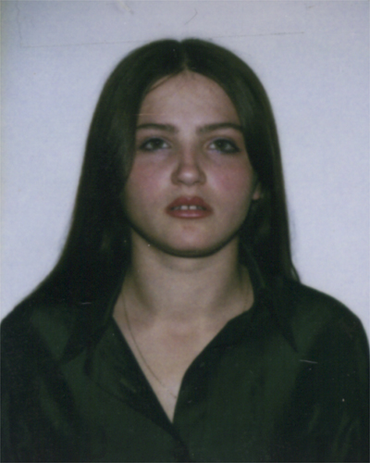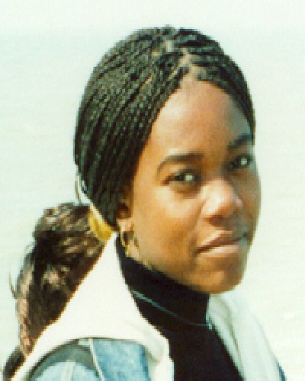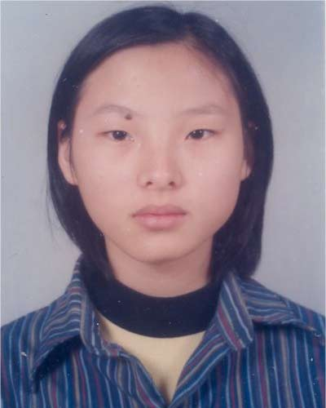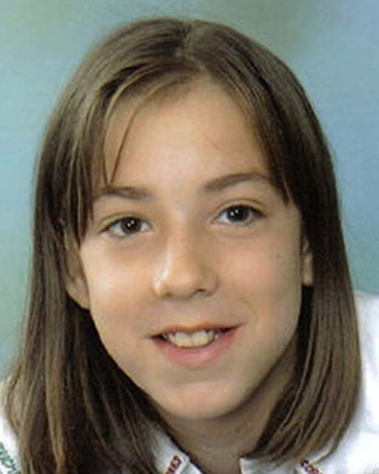

Suspect identifié : n° ____________
Indices ayant permis l’identification :
_____________________________________________________________________________________________________________________________________________________________________________________________________________________________________________________________________________________________________________________________________

- Définis les mots suivants sur une feuille à en-tête du Collège.
/4
Hirsute, charnu, globuleux, raide.

